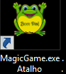
Calibrar MagicEye com ajuda do jogo do sapo
Abrir Configuração
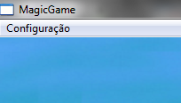
A janela de opções é a seguinte:
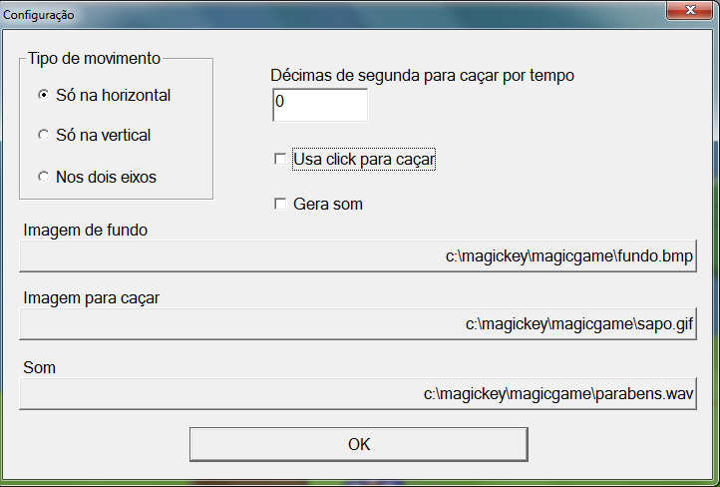
Escolher tipo de movimento “Só na horizontal”, retirar “usa click para caçar” e pressionar OK.
Colocar o rato na parte inferior da imagem e pressionar o botão direito do rato. O sapo e o circulo vermelho ficaram na zona inferior do ecrã.
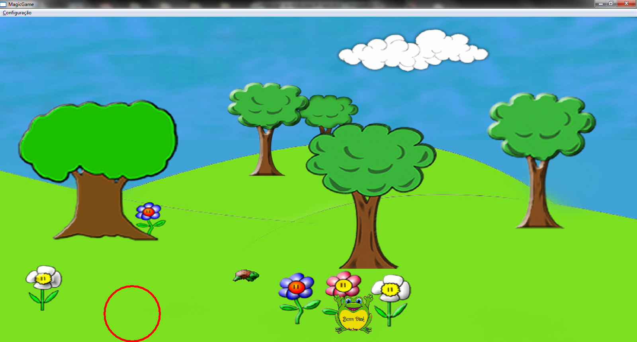
Permitir que o utilizador controle pressionando o conjunto de teclas “CTRL+\” ou equivalentes de acordo com o seu teclado. O que importa é a posição das teclas e não o que realmente escrevem:
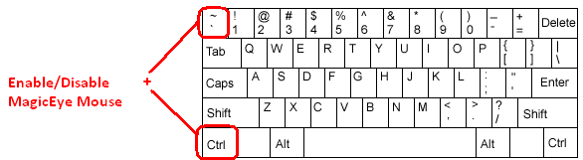
Para aumentar o tamanho do circulo pressionar as teclas + ou – do teclado real do computador. Aumentar um pouco o tamanho do circulo ajuda bastante nesta faze de calibração.
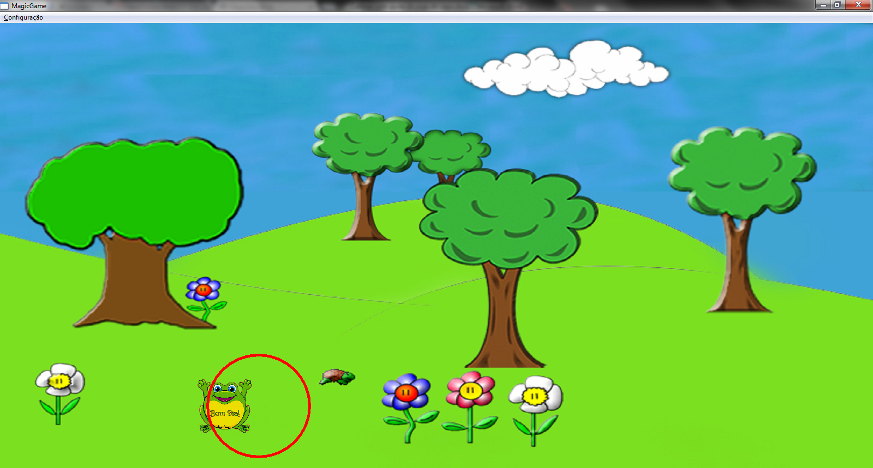
Para apanhar o sapo é preciso que o círculo envolva completamente o sapo.
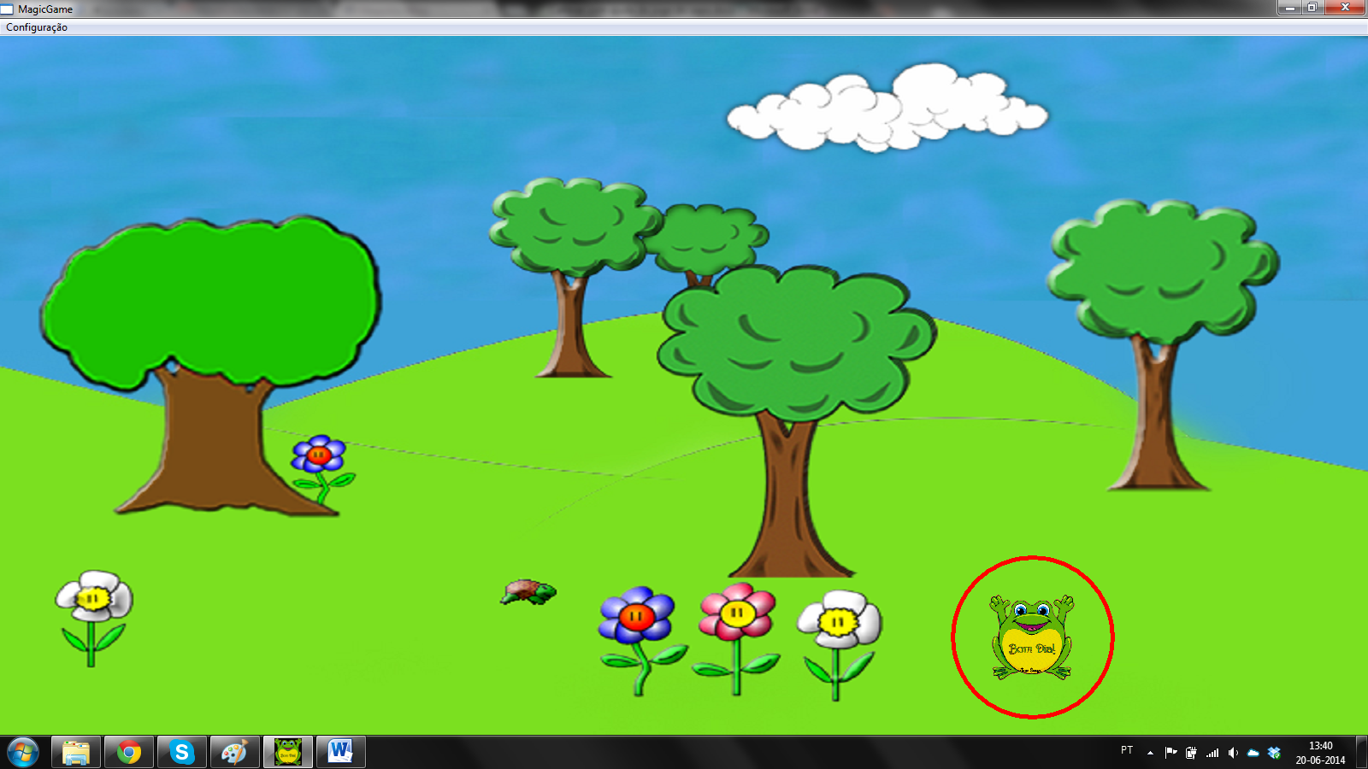
Aqui é preciso verificar se o cursor do rato está centrado em relação ao circulo. Se existir diferença então vamos ajustar no MagicEye de forma a obter a aproximação ao objetivo.
Para abrir as opções de ajuste no MagicEye basta fazer botão direito do rato dentro da janela do MagicEye.
Se o rato está muito por baixo do centro do círculo deveremos subir usando este botão no MagicEye:
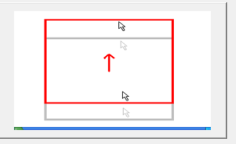
Se o ponteiro do rato estiver acima do centro do círculo devemos baixar usando este botão:
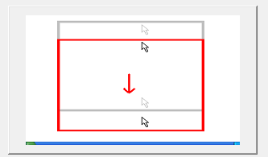
Quando o rato estiver centrado vamos colocar o sapo no cento do ecrã. Para isso coloca-se o rato ao centro do ecrã e pressiona-se o botão direito do rato.
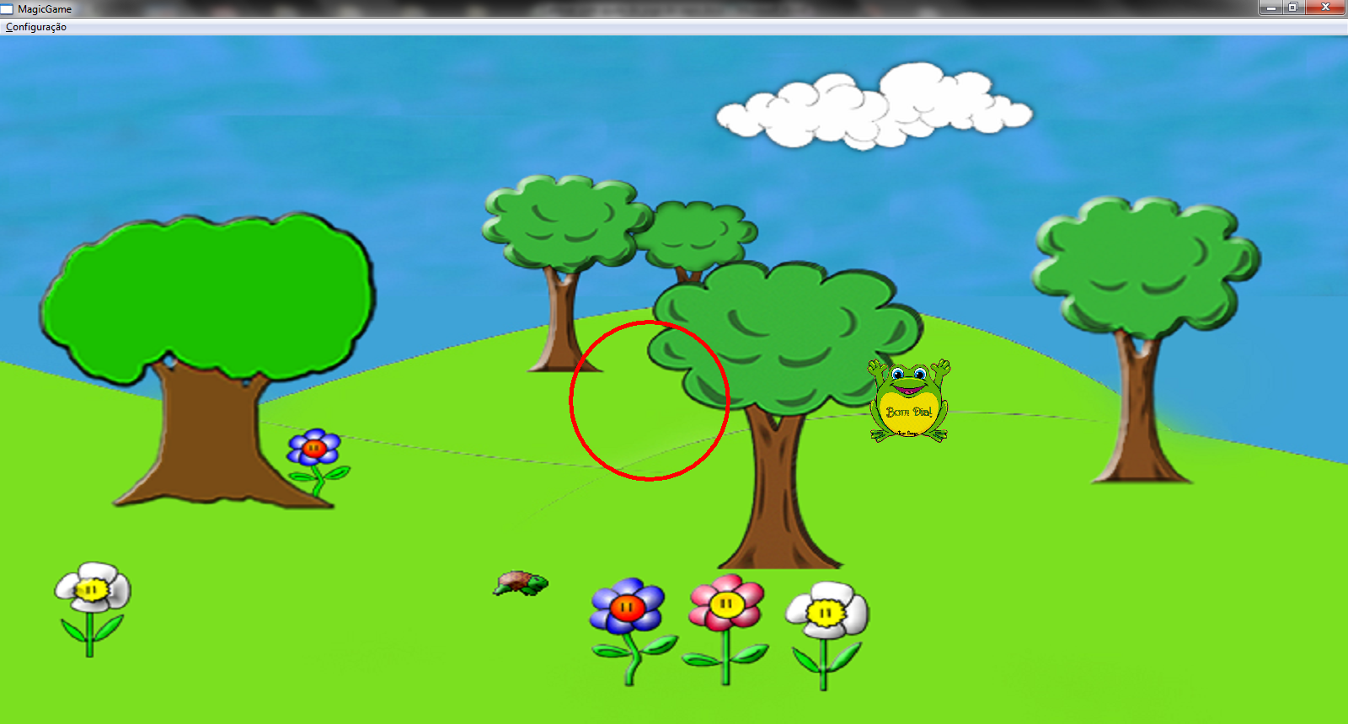
Repete-se o processo de análise da posição do rato em relação ao círculo.
Depois coloca-se o rato na parte superior do ecrã. Para tal, retira-se o controlo do utilizador com “CTRL+\”, e pressiona-se botão direito com o ponteiro do rato na parte superior, junto das nuvens:
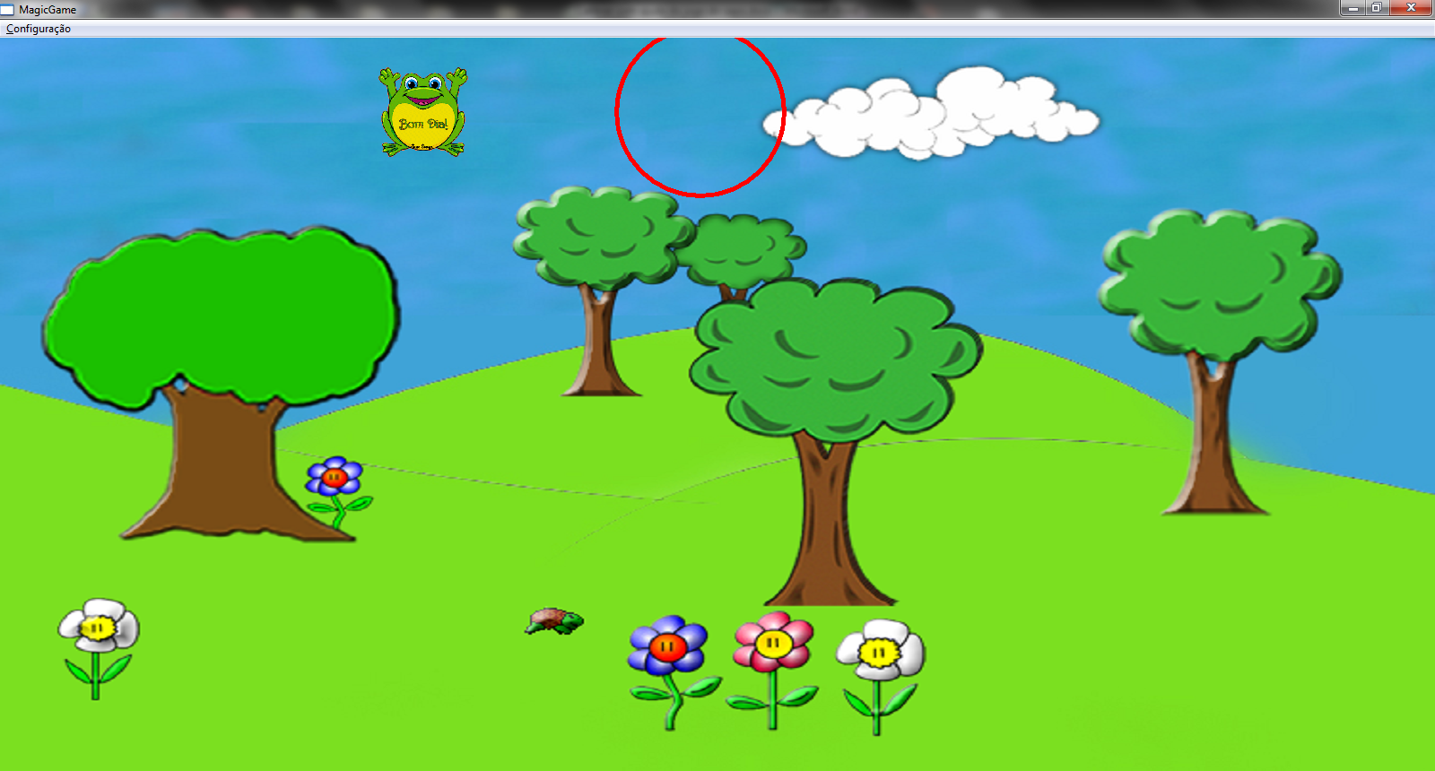
Atribui-se o controlo ao utilizador e repete-se a análise do rato.
Para ajustar a posição do rato nesta zona utilizam-se estes dois botões no MagicEye:
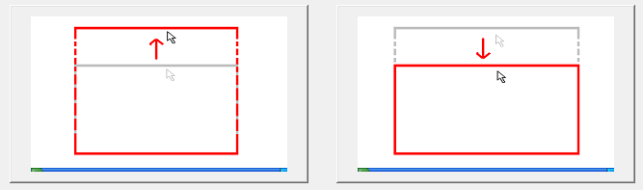
O botão da esquerda serve para subir o rato e o da direita para baixar.
Quando esta parte estiver de acordo com o pretendido, passa-se ao ajuste nas laterais. Para tal, abre-se a janelade configuração do Jogo e escolhe-se “Só na Vertical” e OK.
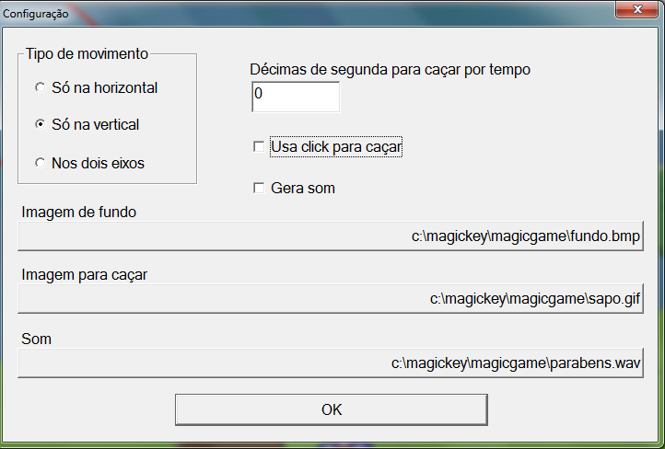

Coloca-se o rato no lado esquerdo e pressiona-se botão direito do rato. O circulo e o sapo vão agora deslocar-se verticalmente nessa zona:
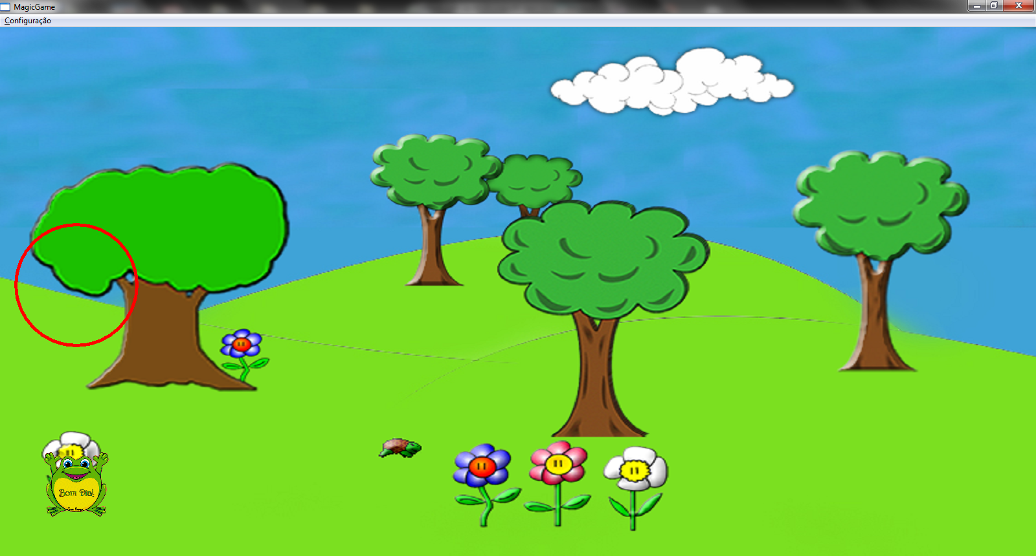
Mais uma vez é necessário analisar o ponteiro do rato em relação ao círculo. Mas desta vez convém analisar também em conjunto com o lado direito antes de fazer alguma alteração. Assim, deve-se colocar o sapo no lado direito do ecrã e comparar a que lado é que o rato chega melhor.
Se o rato chega mais facilmente ao lado esquerdo e não chega bem ao lado direito, então teremos de deslocar a área de controlo para a direita. Para isso pressiona-se o seguinte botão do MagicEye e compara-se novamente o movimento do rato no jogo em ambos os lados:
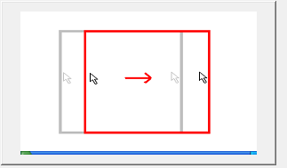
Se o rato chegar melhor ao lado direito do que ao esquerdo então pressiona-se o seguinte botão:
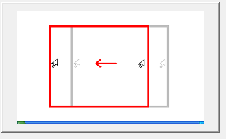
Estes botões basicamente deslocam a área de controlo do rato. É IMPORTANTE que o rato chegue á mesma distância dos limites esquerdo e direito do ecrã para se poder passar ao próximo ajuste.
O passo seguinte pretende ajustar a amplitude do movimento do rato nas laterais, fazendo com que o rato se aproxime do rebordo do ecrã em ambos os lados, pois este movimento é simétrico em ambos os lados.
Para tal utilizamos os seguintes botões:
Este botão amplifica o movimento aproximando o rato das laterais:
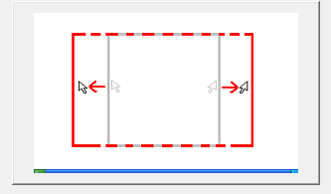
Este botão do MagicEye faz o inverso, ou seja, afasta o rato das laterais:
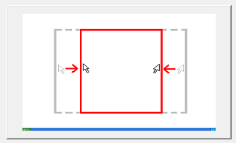
Nota: reforço a ideia que o movimento do rato antes de efetuar este passo deverá ter a mesma distância de ambos os lados do ecrã. Caso contrário, o rato chegará muito mais facilmente a um lado que ao outro.

Finalmente, abrir a configuração do jogo e escolher “Nos dois eixos”
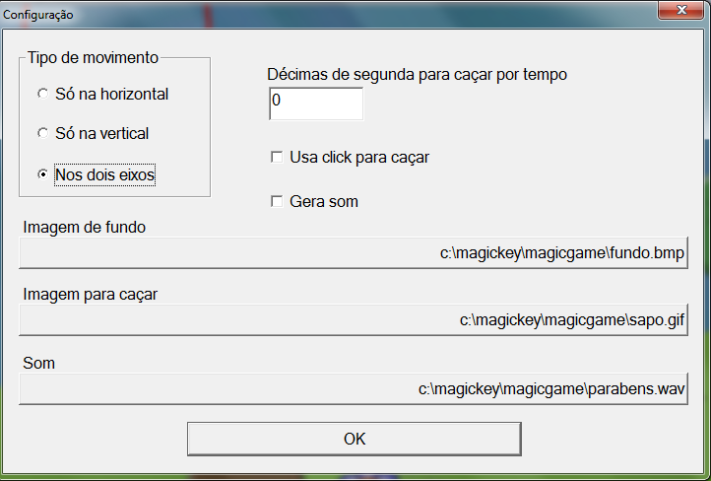
Desta forma o movimento do rato será livre e o cursor do rato estará sempre centrado em relação ao círculo.
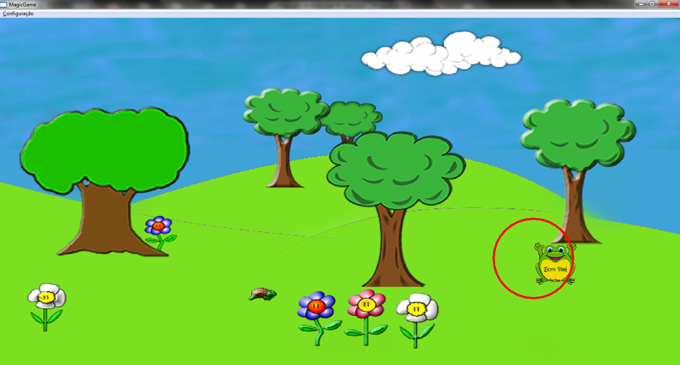
Nesta fase pretende-se concluir a calibração e verificar se os ajustes efetuados estão de acordo com o pretendido.
Por último, na configuração do jogo, escolher “Usa click para caçar”
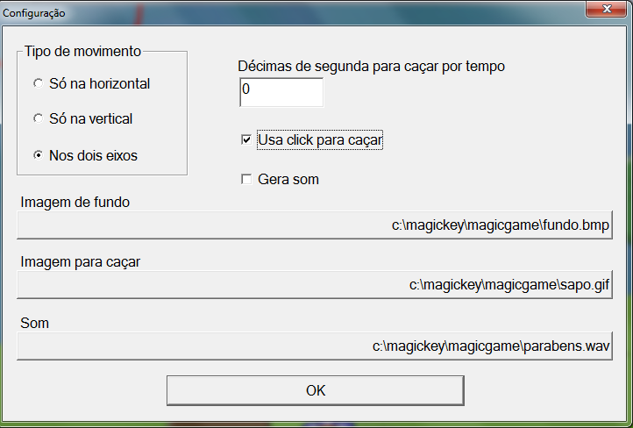
Nesta fase o utilizador terá de envolver o sapo com o círculo e piscar os olhos (para fazer click) e apanhar o sapo. Desta forma testa-se o funcionamento dos clicks.

